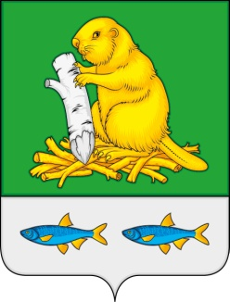

СОВЕТ НАРОДНЫХ ДЕПУТАТОВ
ДЬЯЧЕНКОВСКОМ СЕЛЬСКОГО ПОСЕЛЕНИЯ
БОГУЧАРСКОГО МУНИЦИПАЛЬНОГО РАЙОНА
ВОРОНЕЖСКОЙ ОБЛАСТИ
Р Е Ш Е Н И Е

от «29» августа 2018 г. № 204
с. Дьяченково

О внесении изменений и дополнений
в решение Совета народных депутатов
Дьяченковском сельского поселения
от 01.08.2014 № 204 «Об утверждении
Положения об организации и осуществлении территориального общественного самоуправления
в Дьяченковском сельском поселении Богучарского муниципального района Воронежской области»

В целях обеспечения реализации положений Федерального закона №131-ФЗ от 06.10.2003 «Об общих принципах местного самоуправления в Российской Федерации», Устава Дьяченковского сельского поселения Богучарского муниципального района, в целях конкретизации отдельных положений по организации и осуществлению территориального общественного самоуправления в Радченском сельском поселении Богучарского муниципального района Воронежской области Совет народных депутатов Дьяченковского сельского поселения р е ш и л:
1.Внести следующие изменения и дополнения в решение Совета народных депутатов Дьяченковского сельского поселения от 01.08.2014 № 204 «Об утверждении Положения об организации и осуществлении территориального общественного самоуправления в Дьяченковском сельском поселении Богучарского муниципального района Воронежской области»:
1.1.Часть 7 статьи 4 приложения к решению «Положение об организации и осуществлении территориального общественного самоуправления в Дьяченковском сельском поселении Богучарского муниципального района Воронежской области» дополнить абзацем следующего содержания:
«При численности жителей на территории территориального общественного самоуправления более 500 человек – проводится конференция граждан.
При проведении конференции 1 представитель избирается от 10 человек.».
2. Контроль за исполнением настоящего решения возложить на главу Дьяченковского сельского поселения Сыкалова В.И..

Глава Дьяченковском сельского поселения В.И.Сыкалов

